GROUP# 3: 2ECE-A

PEREZ, PIOLO ANJOEMAR

SERGIO, RICHARD JAN LUIZ A.

**MACHINE PROBLEM 2 : PYTHON**

**CODE:**

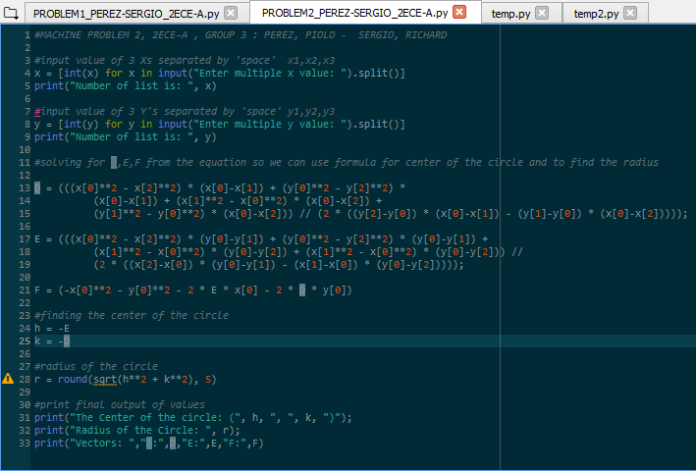

**OUTPUT:**

